e-Mail Einrichtung am Android Handy
Führen Sie bitte beim Start der App Cloud und Konten / NEUES KONTO HINZUFÜGEN Ihre E-Mail Adresse sowie das passende Kennwort an.
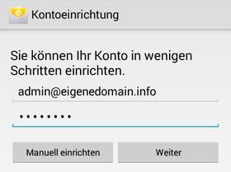Bild 1

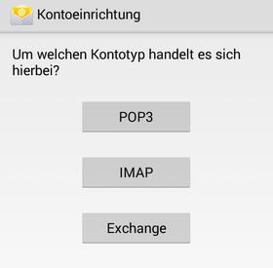
Bitte wählen Sie den gewünschten Kontotyp. Nachfolgend finden Sie die Einstellungen für POP3 und IMAP. Exchange kann nur in Verbindung mit einem Microsoft Exchange Konto verwendet werden.

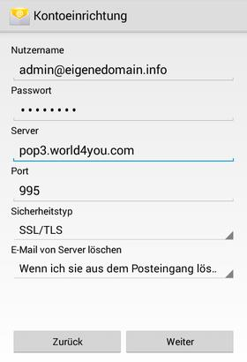
Als POP3 Server wählen Sie bitte pop3.world4you.com sowie die im Screenshot angeführten Port-Einstellungen.

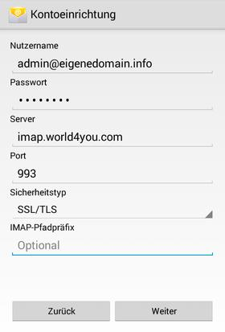
Wenn Sie IMAP als Kontotyp wählen, verwenden Sie bitte als Server imap.world4you.com sowie die angeführten Einstellungen.
Je nach Android-Version ist auch hier der Benutzername einzugeben.
Sicherheitstyp: SSL (alle Zertifikate akzeptieren)
Wichtig: Auf my.world4you.com muss unter E-Mail & Exchange > Mail Verwaltung > Mail Einstellungen IMAP aktiviert sein.

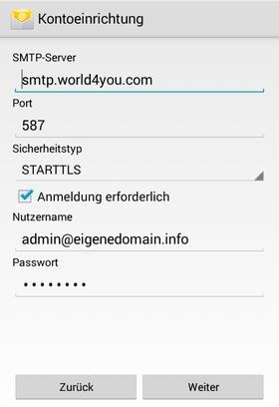
Als SMTP Server ist smtp.world4you.com notwendig. Bitte auch „Anmeldung erforderlich“ anklicken, sowie Ihre Logindaten anführen.
Sicherheitstyp: TLS (alle zertifikate akzeptieren)

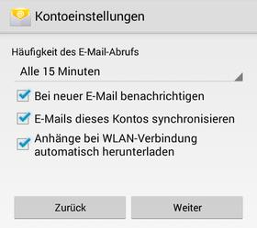
Setzen Sie bitte noch die für Sie gewünschten Einstellungen.

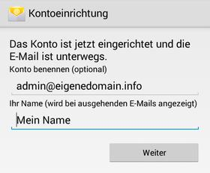
Abschluss der Einstellungen: Legen Sie bitte noch Ihren Namen fest, der bei ausgehenden E-Mails angezeigt wird.
Quelle: World4You Support

